Выравнивания и Гомология.
Задание 1. Раскраска выравнивания
Ниже представлены два рисунка с раскрасками BLOSUM62 и ClustalX. А также дерево последовательностей, полученное методом Neighbour Joining Using PAM 250.
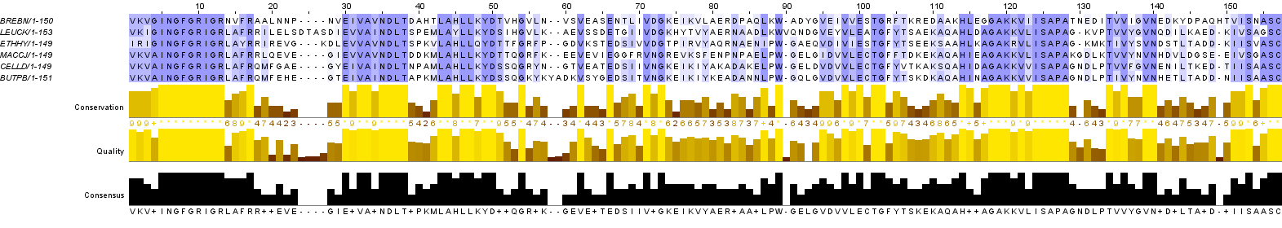
Рисунок 1. Выравнивание с раскраской BLOSUM62.

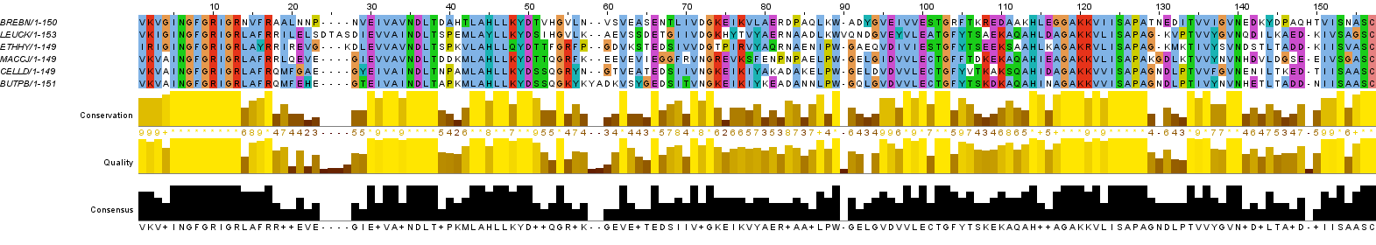
Рисунок 2. Выравниевание с раскраской ClustalX.

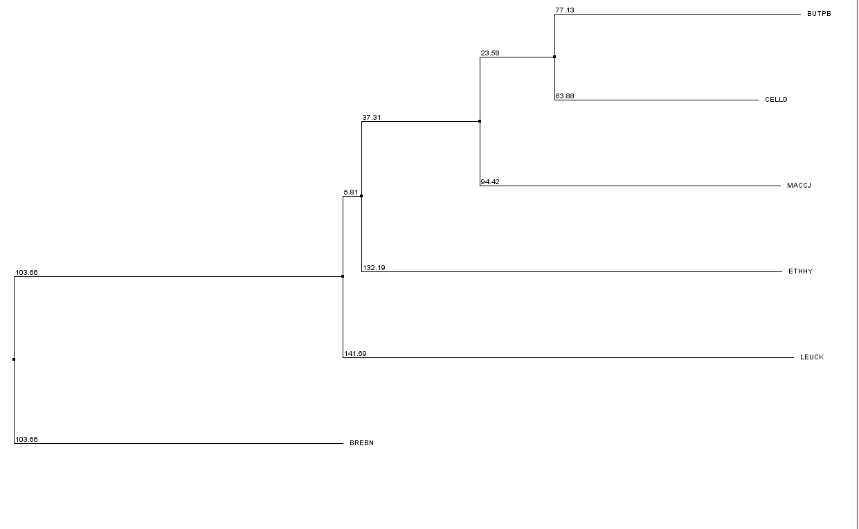
Рисунок 3. Дерево последовательностей.
Задание 2. Участки выравнивания
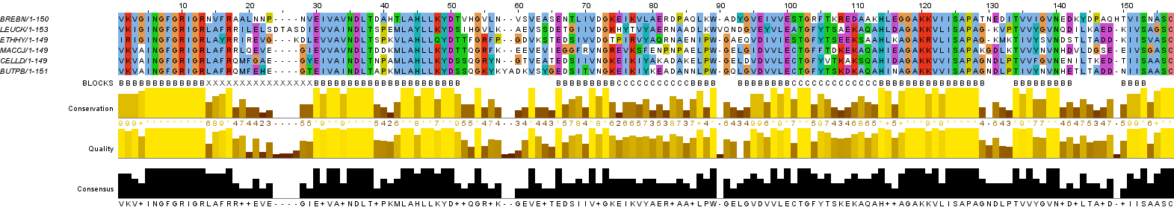
Рисунок 4. Выравние последовательности с выделенными участками.
Символами B обозначены вертикальные блоки, С – участки между блоками в составе кластера.
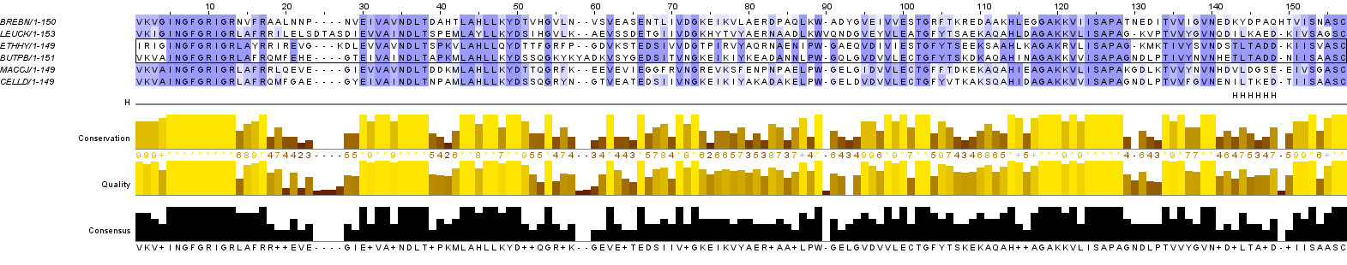
Рисунок 5.
Участок 143-148 белков ETHHY и BUTPB схож между собой и в то же время отличается от других белков.
Задание 3. Подсчет числа консервативных позиций (для блока 114-129)
 | количество | процент
Абсолютно  консервативные | 10 | 62,5
Абсолютно  Функционально  Консервативны | 1 | 6,25
Консервативны  На 70% | 2 | 12,5
Функционально  Консервативны на 70% | 1 | 6,25

Число гэпов для самого длинного участка вне блоков и кластеров: 4. Их процент: 25%
Задание 4. Добавление последовательности в выравнивание
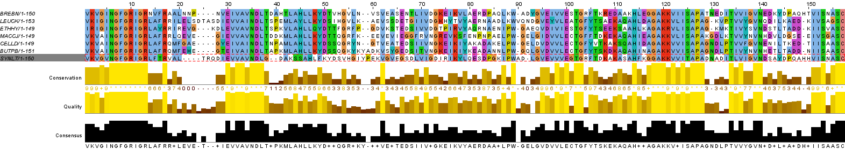
Рисунок 6. Добавление в выравнивание последовательности SYNLT.

Задание 5. Добавление заведомо негомологичной последовательности в выравнивание.
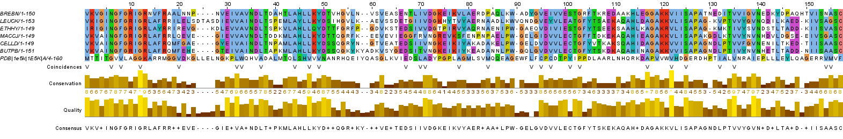
Рисунок 7. Добавление последовательности PDB|1E5K|A в выравнивание.
Буквой V обозначены совпадение. Всего их 28 (17,5%)
Задание 6. Множественное выравнивание заведомо негомологичных последовательностей.
Рисунок 8. Выравнивание негомологичных последовательностей.
Выбранные последовательности:
- F4BY60
- B1Y8F1
- A7IJ55
- H6Q874
- K9R0L9
Выравнено с помощь программы muscle, и все получилось плохо. Но что-то похожее на блок было обнаружено:
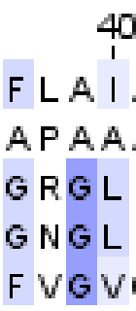
Рисунок 9. "Блок" №1
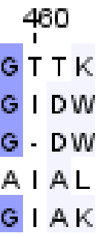
Рисунок 10. "Блок" №2

